顾 问：李智仁 郑志明
主 编：佘茂祯 洪栋梁
副主编：许群萍 韩 瑜
编 委：钱思瑶 邹夏辉

1、高考，考数学天气凉爽不小心睡着了
正做梦呢，监考呼唤我：“同学醒醒，还有半小时交卷了，把你卷子晾晾，湿的没法装订...”
2、有一次室友下课发现有九个未接电话。
于是他就回过去了，是快递员打的，快递员问：你上课都不玩手机的吗？
二货答：我睡着了……
睡觉时把手机扔远点！
河北医科大学第一医院神经外科主任侯凯说，目前越来越多年轻人被查出患有脑胶质瘤，长时间使用手机等数码产品与其有一定循证医学证据。医生建议，远离脑胶质瘤不妨先从远离手机辐射开始，接电话时先接通再放到耳边，睡觉时别把手机放枕边。为了身边人的健康。互相提醒哦！
七种极具危害的街头小吃
1、臭豆腐可能含硫酸亚铁；
2、麻辣烫可能含罂粟、地沟油、双氧水、福尔马林；
3、毛鸡蛋可能含寄生虫；
4、烤肉串可能取材流
浪猫肉或死猪肉；
5、油饼油条可能含敌敌畏、地沟油；
6、海鲜排挡可能含寄生虫、水银、甲醛；
7、煎饼果子可能含地沟油、并使用过期火腿。

二零一三 第九期

5月11日，四川省泸州市泸县桃子沟煤矿发生一起瓦斯爆炸事故。图为救援人员在检测装备。
11日下午，四川泸县桃子沟煤矿的爆炸声让108个井下矿工兄弟顿时陷入危险之中。一小时后，一支16人组成的救援先锋队率先降至井中展开救援。
垮塌的废墟中，他们匍匐而进，跪着碎石搜索，最终将29人带出地面，其中4人生还。
下降至井下700米左右时，泸州市矿山救护队队员王泽良还是很有信心的，他坚信井里有活着的弟兄。
“井壁完好无损，这里没有明显的爆炸痕迹。”王泽良所在的救援队是第一支赶赴现场的专业救援力量，他们从泸州集结到此，共16人，是这次救援的先锋力量。
下降至井下800米左右时，工作面已是支离破碎，各种岩柱、支柱全部倒塌，这里几乎成了一片废墟。“到处弥漫着烧焦味，大部分时间必须带着氧气罩搜救。”王泽良说，可以看到明显的爆炸和燃烧痕迹，四处一片狼藉。大家的心不由得吊了起来，如此剧烈的爆炸，他们究竟能带多少人升井呢？
小巷被垮塌的岩体阻塞严重，能够通行的空间越来越少。“不能够弯着身子过的，我们就爬着走，这样搜救也仔细得多。”和王泽良一样，几乎所有的队员都是匍匐前进的，矿道很长，而且有11条之多，大家就在这里用手摸寻着被困的矿工兄弟。
“在巷道的一个小岔道里，我们找到了一名伤者，还能说话，他说全身都冷。”找到生还者，对大家来说是最大的安慰，虽然是饿着肚子下井的，但大家一直坚持到晚上11时左右，直到把所有的巷道都搜寻了两遍。
此次事故被困人员最多的区域位于3111作业面，也是这支救援先锋队最重要的搜救范围。经过8小时的仔细搜救，救援队在此共搜寻出29人，并帮助他们成功升井，其中4人生还。
在事故发生后的仅仅数小时，来自眉山、乐山、内江的专业救援队及各种救援力量便集结了400余人。在各种救援力量的救助下，共有81人成功升井并获救。
宿舍评比结果公布
喜讯：我院集体和个人获莆田青年五四奖章荣誉称号
楼栋 | 三星文明宿舍 | 二星文明宿舍 |  | 一星文明宿舍 | 无星宿舍
1号楼 | 101 | 207,308,404,506,612 |  | 201,304,305,405,502,504,505,508,514,611,613 | 103,214
2号楼 |  | 108，514 |  | 214，311，410， 410， 512，513 | 207，604
3号楼 |  | 101，207，301，509，  512 |  | 106，107，206，302，513 | 104，110，212，314， 406，505，611
4号楼 | 409 | 313，414，510，506，607，604 |  | 301，408，512，501，606 | 405，613，310，502
5号楼 |  | 203，312，414，506，507 |  | 113，114，212，314， 406， 410，413，504，505，611 | 210，401，510
6号楼 |  |  | 311， 111， 612， 614， 510， 410， 409， 203， 210 | 114， 612 ，604， 507， 508， 410， 408， 212， 209 | 103， 102， 512， 514， 502， 304
我院爱心社获第一届“莆田青年五四奖章集体”荣誉称号、陈辉煌（自动化工程系电气自动化教研室主任）、郑 健（信息工程系实训中心副主任）获第一届“莆田青年五四奖章”荣誉称号
梦想征集令
院团委学生会剧组又要出动了！这次的主题叫“梦想是什么”！假如你正在追逐梦想的道路上搏击打怪，假如你正在超越梦想的征途中踏浪前行，如果你滴梦想足够传奇，如果你滴梦想绝对霸气。现在，一个记录青春，记录梦想的机会就摆在你的面前！院团委剧组将于近日全院突袭，现场拍摄征集暗藏在你内心几万英尺的梦想，并评选出“最佳创意梦想”等多项奖项，赠送U盘等精美礼品！
有梦想，才是最NB的炫耀！让我们一起期待院团委学生会剧组的到来吧！（为了减少我们寻找你的辛苦，我们也期待你能主动联系我们，晒出你宝贵的梦想！联系人：郑乔一；联系电话：18059578253）
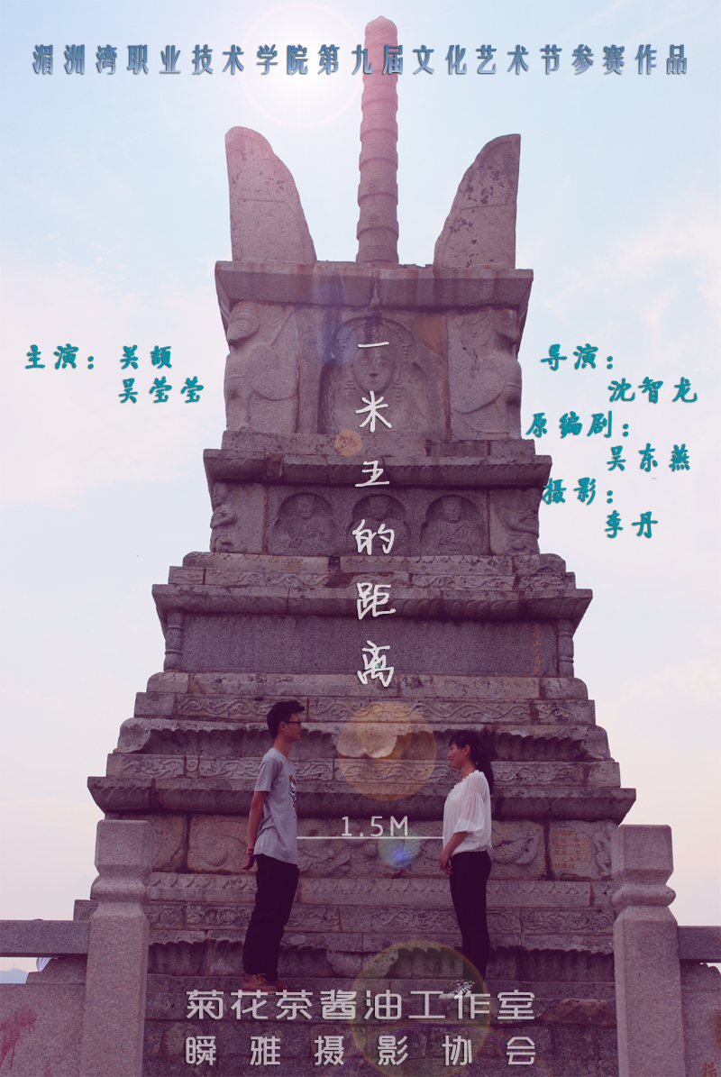
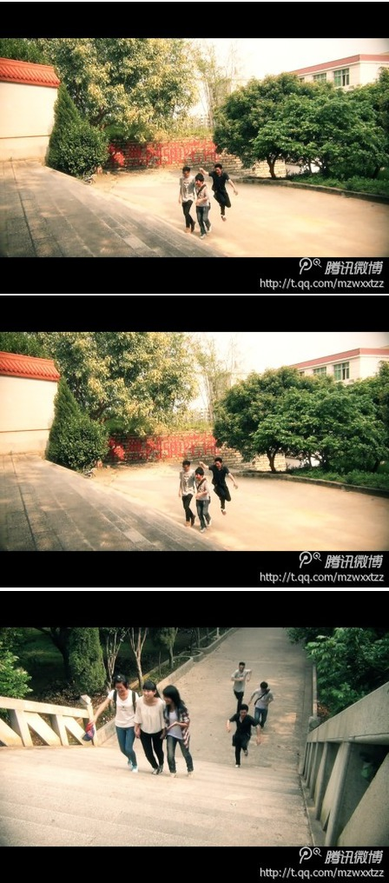

微电影宣传海报

宿舍装扮
当我们成为大学生的那一刻，我们的学习生活方式发生了巨大的改变，我们不再成天埋头苦读于沉闷的教室，寝室随之成为我们的最基本组成单位了。因此，丰富我们的大学生活，营造互助互爱、积极愉悦、学习氛围浓厚的寝室氛围对我们来说犹为重要。然而温馨的宿舍装扮也是必不可少的，所以让我们共同探讨下如何装扮宿舍吧!
首先颜色搭配时颜色不要过于杂乱，因为寝室较小，所以颜色搭配最多不要超过三种。因为如果颜色太多太杂乱会造成视觉疲劳、不耐看。而且容易影响心情。
我个人认为欧式田园风格就蛮温馨的。比如小碎花、蕾丝、铁艺、罗马帘等等，以浅绿色为主+淡鹅黄+白。还有我觉得星星和蓝色+白色搭配也不错，或蓝色+白色+欧式田园。 要么也可以是以白色为主，打造简约风。再或者以白色+灰色为主。看起来会比较成熟淡然。但灰色如果用不好会给人造成消极的心理影响。
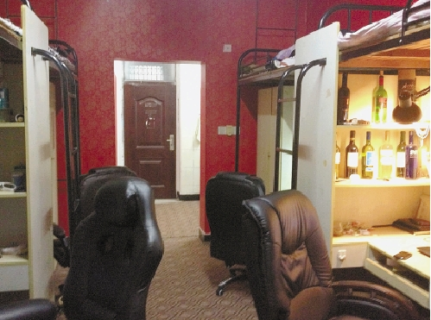
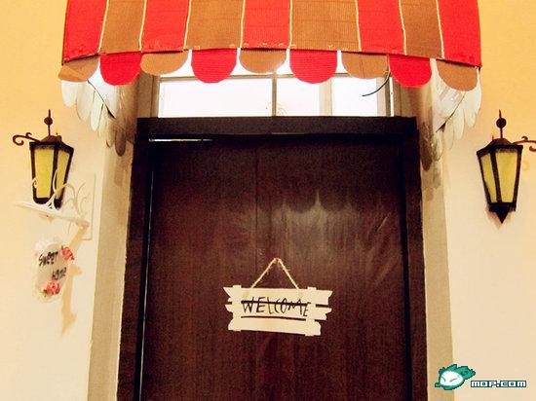
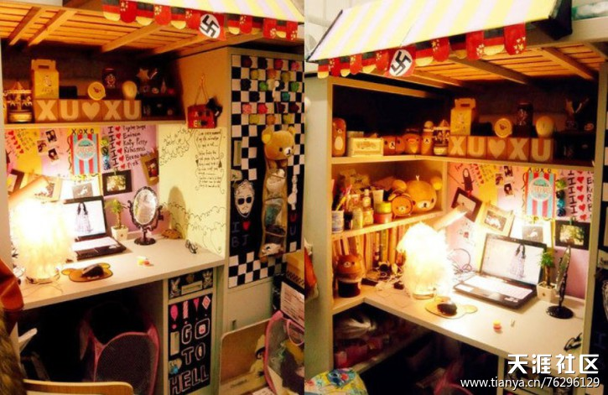
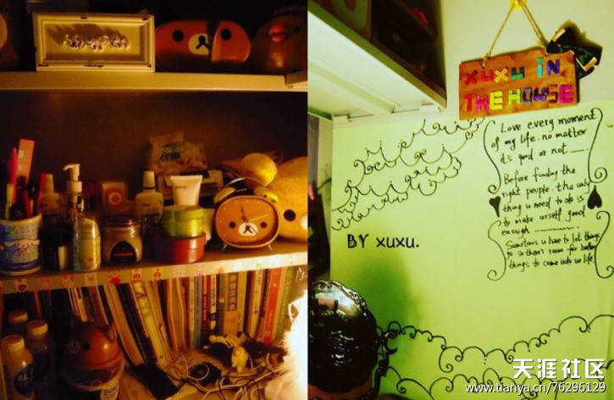
现在为大家介绍一些例子，希望可以用到。

如火的青春，飞扬的激情，如花美妙的年龄阶段总是会萌发出特有的情愫。挥舞你手中的笔，抒写出生命中最令你心动的篇章。我们愿做你忠实的听众，倾听你的心语！
1、作品要求：题目自拟，体裁不限，可以是小说、散文、诗歌、杂文或论文等，内容要求思想健康，积极向上，可以是自己在生活、情感、心理等方面的感悟、困惑；也可以是自己或身边热难道成长故事、心路历程等，字数不限！
2、 来稿一律不退，请作者保存好底稿。
3、 来稿请投到宿舍管理委员会邮箱（shequzyuebao@126.com），稿件一旦采用将刊登在《社区周报》上，并在综合测评文体方面加分。（来稿请注明姓名，系别，班级和学号）
4、 征稿日期：即日起长期有效，望同学们踊跃投稿，谢谢合作。
经常低头玩手机 小心皱纹爬满脸
无论在地铁、公交车还是饭桌上，很多人都拿着手机低头看……殊不知，长时间盯着一样东西看会使肌肉神经紧张，进而肌肤老化。低头族造成的肌肤老化，主要表现在产生三种皱纹上：川字纹、抬头纹和颈纹。正在低头看手机的童鞋，小心皱纹哟!
这世界是如此美丽，一起上路吧！ 此次的婺源赏花之行是赶在了清明放假之前，成功地躲过大批旅客，三天两夜的暴走基本上搞定了油菜花的精华景点（比如江岭、思溪延村）说，但是也因为行程匆忙而不得不放弃更为幽静的所在（如庆源、理坑）。江岭的壮丽让我沉醉，李坑的小桥流水也让我流连忘返，夕阳下的月亮湾更是十分恬静。
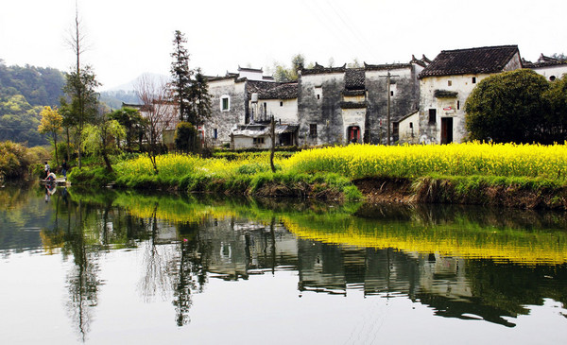
【关于行李】
关于行李的准备，过于普遍的我就不提了，下面重点提出几样东西，是在婺源旅行时比较有用的。
1.防水物品：即使是晴天，油菜花的田基泥土仍然很松软，所以个人建议穿鞋不要穿新鞋（除非你很舍得弄脏它）。防水鞋套和一次性雨衣、雨伞都是必须品，重要证件什么的最好也拿防水的小文件袋装起来，以防万一，背包最好也是防水的，这样可以省去你很多烦恼。
2.御寒衣物：三月底四月初的婺源温差极其大，每天的气温大概为7~28℃左右，如果你还想在江岭的山顶上看日出的话，那么一年四季的衣服基本上都需要准备。我的经验是多准备春秋装，然后早上看日出的时候多套几层就好了，如果还是hold不住就上“可贴暖宝宝”。
3.大背包和小挎包：此建议针对女生。在婺源，你一般不可能在同一个地方住两个晚上，所以出门就要背上全部行李，为了方便游玩，保证财物安全，建议除了大背包之外，在前面还要背一个小挎包，放上手机、钱包、证件、地图神马的。PS：婺源地区的人特别喜欢用硬币，如果觉得硬币不好拿的话最好再准备一个小钱袋，平时买零食也可以不用掏钱包出来，安全。
4.现金：一级注意事项，现金一定要带够了才能上路！个人觉得除了房费以外两个人总共带600块是比较保险的，荒山野岭，取钱不便啊。
【关于住宿】
婺源的住宿十分方便，基本上县城和各个景点都可以住，不过到了赏花高峰期（即三月底四月初）还是提前订房的保险。个人不推荐住在县城，因为婺源的景色精华在于清晨和日落时分，至于住在哪些个景点，就看你个人的行程安排咯。
一般情况下，比较推荐住江岭（看日出）和思溪延村（看日落）。当然，在江湾、思口、清华镇等比较大的城镇有更好的住宿条件和更便宜的房价，所以这个问题就是见仁见智咯。就我个人而言，我在江岭住了当地居民自己开的家庭旅馆，在清华镇住了一个小宾馆，各有千秋，因为是赏花高峰期，又是周末（虽然大家都在加班）所以房价都是100+，如果再来早一点可能会有更低的房价，住家庭旅馆还可以跟店老板谈价格，这就看你们的功力了。
【关于吃的】
说实话，婺源的吃的并不是特别吸引人，即使是它出名的荷包鲤鱼、婺源糊豆腐之类的菜肴也只能称之为“尚可”而已，实在不是吃货们的最佳目的地。不过秉承着吃货的执着精神，我还是在其间发掘出不少好吃的小东西，大家可以在看花间隙也犒劳一下自己的嘴巴。
1、村里村外大碗茶：这家店已然很出名，位置也很黄金，就在汽车北站旁边的十字路口对面，饭点的时候甚至需要排号。重点推荐荷包鲤鱼、农家小炒肉、婺源糊豆腐、蒸蛋，人均30元。
2、清明果：青团的变种，也是拿糯米粉和上艾叶汁做成的，只不过婺源的清明果是包成了饺子的形状，有甜咸两种味道，个人更喜欢吃甜的，一般是1元/个。
3、查记酒坊：查记酒坊很好辨认，前面放着酒坛子，墙上糊着印花染布的就是了，猕猴桃酒、血糯酒都很可口，竹筒做成的容器装起酒来也很有范儿。如果不赶时间的话，在酒坊里坐下来，喝上两杯，聊聊天也是十分惬意的事情，个人最推荐李坑的查记酒坊。
说的有点多哈！不过很多都是很实用的，婺源是个很美丽的地方，有空一定得去一回的啊！
化学工程系周末大舞台
化学工程系舞会在张明涛带来的歌曲《王妃》中精彩结束，一等奖是张明涛的独唱，二等奖两名分别是黄露璐的独唱和李江东、陈伟崇的合唱，三等奖是潘黄潇的独唱，陈大敏的独唱，俞如贞和叶子毅的合唱。
每天学点英语
1. 任何一件事情，只要心甘情愿，总是能够变得简单。 Any one thing, as long as be most willing to, always simple.
2. 只因那时年少，总把未来想的太好。 Because when young, with a total want of good in the future.
3. 当拥有已经是失去，就勇敢的放弃。 When it has is lost, brave to give up.
4. 借鉴昨天，活在今天，憧憬明天。 Learn from yesterday, live for today, hope for tomorrow.
5. 生命是一束纯净的火焰,我们依靠自己内心看不见的太阳而存在。 Life is apure flame, and we live by an invisible sun within us.
6. 时光并不残忍。只是对于它来说我们太脆弱。 Time is not cruelty. Just for it we are too fragile.
7. 我总是爱蹲下来看地上时光的痕迹，像一行一行蚂蚁穿越我的记忆 。 I always love to see the traces of time squat down, like the line by line through my memory Ants.
8. 智慧就是懂得该忽略什么的艺术。 The art of being wise is the art of knowing what to overlook. 9. 有时候，心中所承受之重是无法用言语来表达的。 Sometimes words cannot express the burden of our heart.

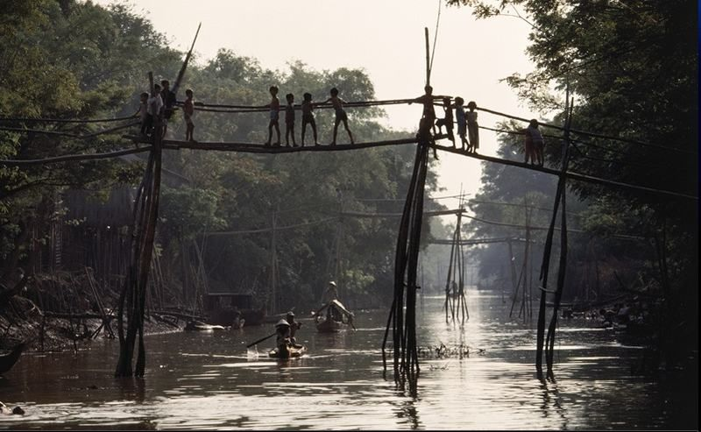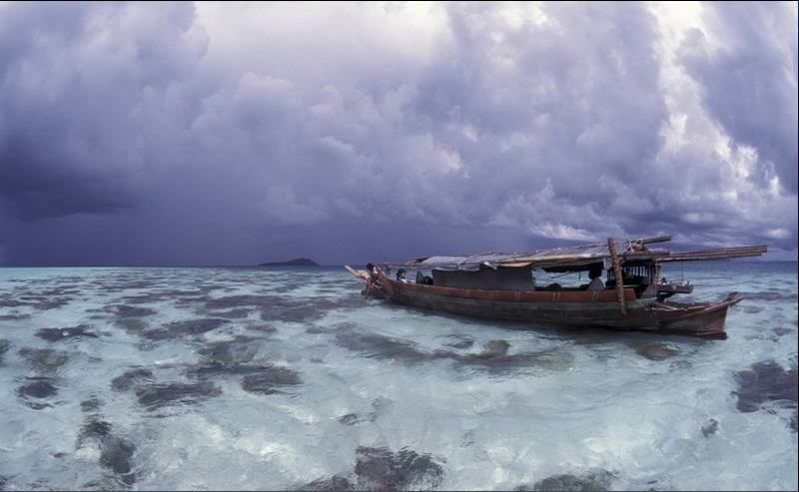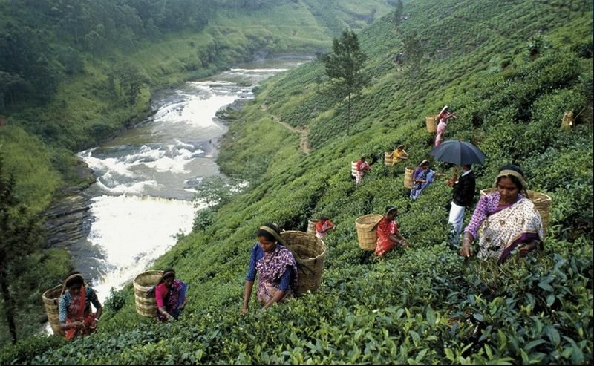
13越南湄公河三角洲 14马来西亚苏禄－苏拉威西海 15俄罗斯贝尔加湖 16斯里兰卡奴娃拉伊利雅
有多少人能坚持自己的原则
时间除了使人忘记爱情之外，还使人忘记梦想、原则和朋友。
一个事业成功、头脑精明的大商家大概忘记了他年少时候本来是梦想成为一位小提琴家的。他现在只会计算每天能赚多少钱。
一个每天营营役役的男人也许已经忘记了他曾经梦想成为一名长跑运动员。他现在连上楼梯都喘气，他每个星期的活动是看赛马。

一个两子之母年少时的梦想是成为舞蹈家，在谈恋爱和结婚之后，她就忘记了。生了孩子之后，她有更多藉口不跳舞。如今，她已经舞不起来。
时间也使人忘记原则。
他的原则本来是尽量说真话，时光流逝，为了生活，他现在的原则是不再说真话。
他的原则本来是不依靠别人，不依附权贵，日子久了，他发觉一个人挣扎很辛苦，依附一下权贵也没什么不好。
他的原则本来是绝不妥协，年纪大了，他的原则是尽量妥协。
时间也使人忘记朋友。
有些朋友，我们已经很久没联络了，我们曾经是很要好的。
时间使人忘记梦想、原则和朋友，偏偏有些事情我们又记得很清楚，我们记得自己曾经有梦想、有原则和有朋友。
【20年间500多名北大保安成为大学生】过去20年里，北大保安队先后有500多名保安考学深造，有的考取大专或本科学历，有的考上重点大学的研究生，有的毕业后当上了大学老师。有人感叹，“北大保安真是卧虎藏龙”。其实，有梦想谁都了不起，靠自己的努力接近目标。

